
Colegio del Prado

Química

Profesor: Juan Sebastián Sánchez

Curso: 3^{ro} ´´A´´

Lucas Pizarro Dal Maso

Entrega: 09/05/22

Actividad de reconocimiento 3: Fenómenos de la materia
- Señale el nombre de los siguientes cambios de estado • De agua líquida a vapor de agua:
  - De cobre solido a cobre liquido: Fusión
  - De oxigeno gaseoso a oxigeno liquido: Condensación
  - De azufre líquido a azufre solido: Solidificación
- Marque con una X la respuesta que considera correcta:
  - El punto de ebullición es:
    - Una temperatura
    - N estado físico
    - Una reacción química
    - Un cambio de estado X
  - La evaporación es una de las formas de la:
    - Licuación
    - Sublimación
    - Condensación
    - Vaporización X
  - Cuando dos sustancias se unen para formar una nueva sustancia, se trata de:
    - Un fenómeno físico
    - Un cambio de estado
    - Un fenómeno químico X
    - Una transformación transitoria
- En base a la siguiente tabla

SUSTANCIAS | Punto de ebullición (°C) | Punto de Fusión (°C)
Plomo | 1.62 | 328
Aluminio | 1.270 | 660
Sal de mesa | 1.465 | 808
Mercurio | 357 | -38.9
Hidrogeno | -252 | -259
Indique: a 300°C ¿Qué sustancias se encuentran en estado:
- Solido: Plomo, Aluminio, Sal
- Liquido: Mercurio
- Gaseoso: Hidrogeno

- Analice la siguiente reacción química:
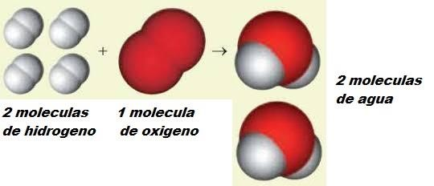
Indique
¿A qué clase corresponde?: La clase es una Combinación Química
¿Por qué?: Es una reacción en que dos sustancias se unen para formar una nueva sustancia
- De cuatro ejemplos de fenómenos físicos
Disolver de la sal en el agua
Partir un pedazo de madera
El movimiento de un cuerpo
El paso de la corriente eléctrica por un metal

- Al someter una sustancia solida a la acción del calor se obtienen otras dos diferentes, una sólida y otra gaseosa:
    - ¿A qué clase de reacción química corresponde? La reacción es una Descomposición
    - Justifique: es una Descomposición ya que a partir de una sustancia se obtiene 2 o más sustancias
- En los siguientes grupos de expresiones relacionadas entre sí, se encuentra una “intrusa”
En cada caso señale cual es la expresión intrusa y luego indique cual es la relación que existe entre las demás:
    - Descomposición – combustión –– oxidación – combinación Expresión intrusa: sublimación
Relación: Son fenómenos químicos

    - Oxidación del hierro – Fusión del cobre – Combustión de la leña Fermentación de la Uva – Fotosíntesis
Expresión intrusa: Fotosíntesis
Relación: Son todos fenómenos químicos

    - Fusión – Evaporación – Solidificación – Combinación - Ebullición Expresión intrusa: Combinación
Relación: Son Algunos de los cambios de estado

    - Descomposición del mármol – Rotura de un vidrio – Evaporación del agua – Sublimación de la naftalina – Reflexión de la luz
Expresión intrusa: Descomposición del mármol
Relación: la relación es que son fenómenos físicos

- Cuando una sustancia es sometida a la acción del calor puede ocurrir que:
    - Pase de solido a liquido X
    - Se forme una nueva sustancia
    - Entre en combustión
    - Se dilate
    - Se evapore X
    - Hierva X
Indique colocando la letra de cada ítem, cuales son:
Fenómenos físicos: A-D-E-F
Fenómenos químicos: B-C

